Πολυτεχνική Σχολή
Τμήμα Μηχανικών Η/Υ και Πληροφορικής

Project2-Spark-2025

Αθανάσιος Στρογγυλόπουλος ΑΜ 1095559
Κωνσταντίνος Καρακίτσος ΑΜ 1093381
Ανδρέας Ιωαννίδης ΑΜ

Πάτρα, 5^{ο} έτος



Contents
Σκοπός και περιγραφή συστήματος 3
Αρχιτεκτονική – Διαγράμματα (ER, υψηλού επιπέδου) 4
Περιγραφή connectors και API 5
Περιγραφή Spark ML pipeline 6
Screenshots από front-end 8
Πειραματικά αποτελέσματα 8

Σκοπός και περιγραφή συστήματος

Ο σκοπός της συγκεκριμένης εργασίας είναι η υλοποίηση ενός συστήματος συγκέντρωσης και επεξεργασίας δεδομένων και συγκεκριμένα σε δεδομένα ανοικτών μαθημάτων. Η υλοποίηση περιλαμβάνει Web front-end (React) ιστοσελίδα όπου ο χρήσης μπορεί να περιηγηθεί στα διάφορα μαθήματα, Back-end με χρήση Node.js, Βάση δεδομένων με χρήση της MongoDB και τέλος δύο σενάρια Machine Learning με χρήση του Spark, το Course Similarity/Recommendations και του Clustering Μαθημάτων.

Αρχιτεκτονική – Διαγράμματα (ER, υψηλού επιπέδου)

Data Diagram
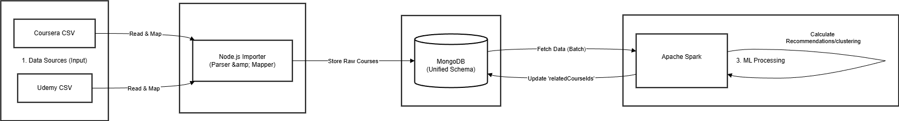

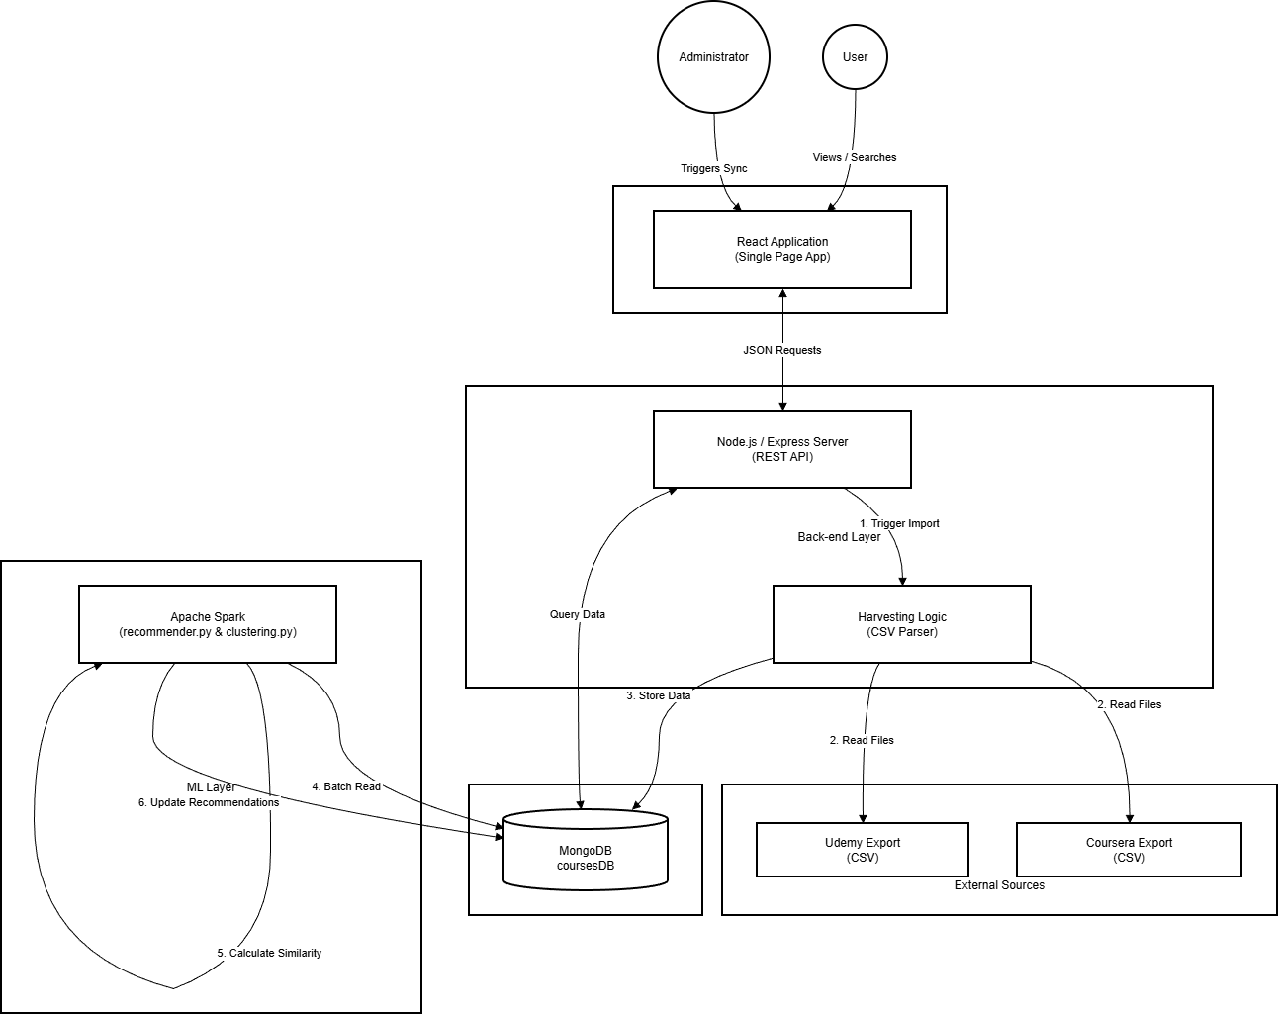
System Architecture

Περιγραφή connectors και API

- Connectors
Α. Database Connector (MongoDB/Mongoose)
- Σκοπός: Διαχείριση της αλληλεπίδρασης μεταξύ του Node.js backend και της βάσης δεδομένων MongoDB.
- Υλοποίηση: Χρησιμοποιείται η βιβλιοθήκη Mongoose (που ορίζεται στο package.json), με το αρχείο Course.js να χρησιμεύει ως ο συγκεκριμένος connector για τα δεδομένα των μαθημάτων. Το Mongoose εξασφαλίζει την δομημένη πρόσβαση στα δεδομένα μέσω του ορισμού του Course Schema.

Β. Client-Server Connector (Frontend-Backend)
- Σκοπός: Επιτρέπει στο frontend (React) να "καταναλώνει" (consume) τις υπηρεσίες του API.
- Υλοποίηση: Οι React Components (εντός του φακέλου src) χρησιμοποιούν τυπικούς μηχανισμούς HTTP (όπως fetch ή Axios από τις εξαρτήσεις του frontend) για να συνδεθούν στις endpoints που έχει ορίσει το Server.js. Αυτή η σύνδεση χρησιμεύει για την εμφάνιση των δεδομένων και των προτάσεων στον χρήστη.

- API (Application Programming Interface)
Το API της εφαρμογής είναι βασισμένο στο Node.js, χρησιμοποιώντας το framework Express.js. Ο κύριος στόχος του είναι η εξυπηρέτηση αιτημάτων από το React frontend.
Το αρχείο Server.js λειτουργεί ως ο κεντρικός κόμβος (Hub) ορίζοντας τις διαθέσιμες Endpoints (π.χ., /api/courses) και χειριζόμενο τη λογική πίσω από κάθε κλήση. Το API στην συνέχεια επιτρέπει στο frontend να ανακτά τη λίστα των μαθημάτων να αναζητά μαθήματα και κυρίως να ανακτά τις προτάσεις (relatedCourseIds) και τα clusters (clusterId) που έχουν υπολογιστεί από τα scripts του PySpark.

Περιγραφή Spark ML pipeline

- Course Similarity / Recommendations
Το συγκεκριμένο μοντέλο εστιάζει στην ανάπτυξη ενός συστήματος προτάσεων βασισμένο στο περιεχόμενο (Content-Based) των μαθημάτων και προτείνει τα πιο θεματικά όμοια μαθήματα σε ένα δεδομένο μάθημα.
Η αρχιτεκτονική του μοντέλου είναι ότι τα δεδομένα διαβάζονται από την βάση δεδομένων και στην συνέχεια το Spark ML Pipeline μετατρέπει το κείμενο σε αριθμητικά διανύσματα TF-IDF. Στη συνέχεια η βιβλιοθήκη NumPy χρησιμοποιείται για τον αποδοτικό υπολογισμό του πίνακα ομοιότητας (Similarity Matrix) μεταξύ όλων των διανυσμάτων και τέλος για κάθε μάθημα αποθηκεύεται μια λίστα με τα ID των 5 πιο όμοιων μαθημάτων στο πεδίο relatedCourseIds της MongoDB.
Πιο συγκεκριμένα έχουμε:
- Προεπεξεργασία Κειμένου Tokenizer, StopWordsRemover : Καθαρισμός του συγκεντρωμένου κειμένου (title, description, keywords). Το κείμενο χωρίζεται σε tokens και αφαιρούνται οι λέξεις που δεν προσθέτουν θεματική αξία (Stop Words).
- Διανυσματοποίηση HashingTF, IDF : Μετατρέπει τα καθαρισμένα tokens σε ένα αριθμητικό διάνυσμα TF-IDF. Το TF-IDF δίνει υψηλότερο βάρος στις λέξεις που είναι σημαντικές για το συγκεκριμένο μάθημα (υψηλό TF) και σπάνιες σε όλη τη συλλογή (υψηλό IDF).
- Κανονικοποίηση Normalizer : Εφαρμόζει L2 Norm στο διάνυσμα. Αυτό εξασφαλίζει ότι το μήκος του κειμένου δεν επηρεάζει την τελική βαθμολογία ομοιότητας.
- Εξαγωγή Δεδομένων PySpark .collect(), NumPy : Τα τελικά διανύσματα (normFeatures) εξάγονται από το Spark DataFrame σε μια μήτρα NumPy.
- Υπολογισμός Ομοιότητας Cosine Similarity (np.dot(matrix, matrix.T)) : Υπολογίζει την ομοιότητα μεταξύ όλων των ζευγών μαθημάτων και επειδή τα διανύσματα είναι κανονικοποιημένα το εσωτερικό γινόμενο (Dot Product) είναι ισοδύναμο με την Cosine Similarity.
- Επιλογή Κορυφαίων Προτάσεων np.argsort : Για κάθε μάθημα ταξινομεί τις βαθμολογίες ομοιότητας και επιλέγει τα 5 μαθήματα με την υψηλότερη βαθμολογία (αγνοώντας την ομοιότητα 1 του μαθήματος με τον εαυτό του).
- Αποθήκευση Αποτελεσμάτων pymongo.collection.update_one : Ενημέρωση βάσης με τα καινούργια αποτελέσματα.

- Clustering
Θεματική Ομαδοποίηση (Clustering) Εκπαιδευτικού Περιεχομένου με χρήση PySpark και K-Means.
Ο στόχος του συγκεκριμένου μοντέλου είναι η αυτόματη ομαδοποίηση μαθημάτων (courses) σε θεματικά clusters βασιζόμενη στον τίτλο, την περιγραφή και τις λέξεις-κλειδιά τους με σκοπό τη βελτίωση της αναζήτησης και των προτάσεων (recommendations).
Η αρχιτεκτονική του μοντέλου είναι ότι τα δεδομένα διαβάζονται από την βάση δεδομένων και στην συνέχεια το Apache Spark αναλαμβάνει την παράλληλη επεξεργασία και την εφαρμογή του αλγορίθμου ομαδοποίησης. Τέλος το αποτέλεσμα «clusterId» αποθηκεύεται πίσω στην βάση δεδομένων.
Πιο συγκεκριμένα έχουμε:
- Είσοδος (DataFrame (id, text) : Συγκεντρωμένο κείμενο μαθημάτων αποθηκευμένο σε πεζά των πεδίων title, description και keywords.
- Μετασχηματισμοί Tokenizer, StopWordsRemover : Καθαρισμός και προετοιμασία κειμένου χωρίζοντας αρχικά τη συμβολοσειρά σε επιμέρους λέξεις (tokens) και αφαίρεση κοινών μη σημαντικών λέξεων όπως : “το”,”ένα”,”and” κτλπ. για την θεματική ταξινόμηση.
- Εξαγωγή Features HashingTF, IDF : Μετατροπή κειμένου σε αριθμητικό διάνυσμα TF-IDF (Raw Features) με βάση την συχνότητα εμφάνισης χρησιμοποιώντας την τεχνική Hashing.
- Features Scaling Normalizer : Κανονικοποίηση διανύσματος για ίση στάθμιση ώστε να μην επηρεάζεται η απόσταση μεταξύ των διανυσμάτων.
- Μοντέλο KMeans : Εκπαίδευση και χρήση του συγκεκριμένου αλγορίθμου μη επιβλεπόμενης μάθησης για ομαδοποίηση όπου βασική του λειτουργία είναι να χωρίζει το σύνολο των δεδομένων (τα διανύσματα των μαθημάτων) σε K ομάδες (clusters), προσπαθώντας να ελαχιστοποιήσει την απόσταση μεταξύ των σημείων και του κέντρου (centroid) του cluster στο οποίο ανήκουν.
- Έξοδος DataFrame (id, clusterId) : Ανάθεση cluster ID σε κάθε μάθημα.

Screenshots από front-end


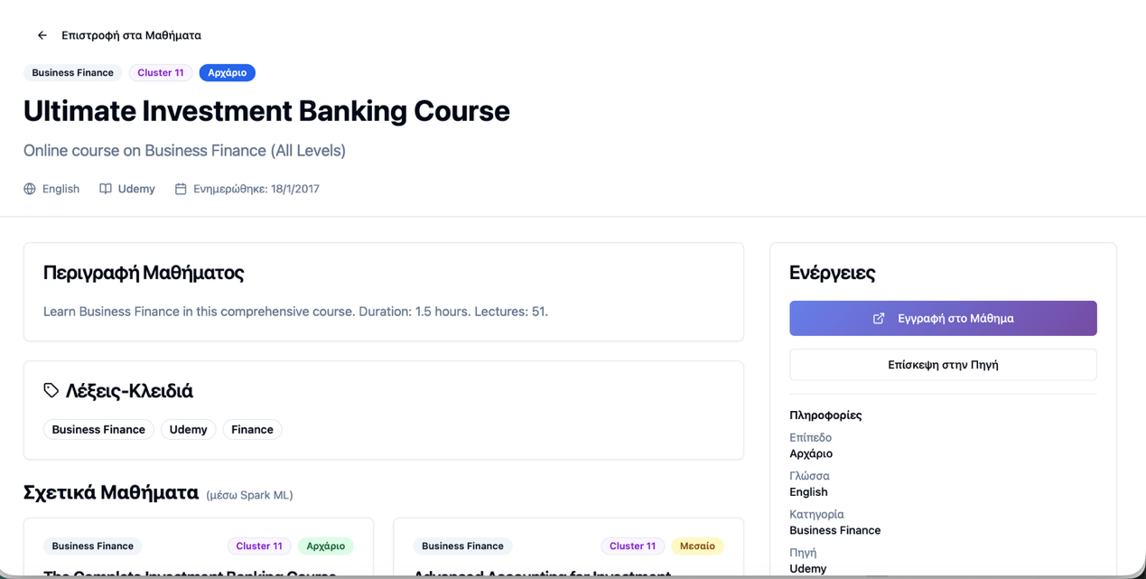

- Η εγγραφή στο μάθημα μας πηγαίνει στην επίσημη σελίδα για εγγραφή


- Χρήση κάποιων φίλτρων


- Χρήση της αναζήτησης
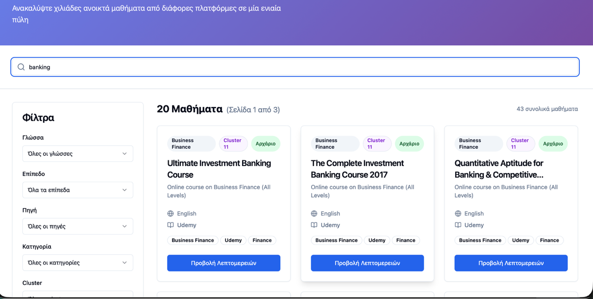

Πειραματικά αποτελέσματα

- Παραδείγματα recommendations

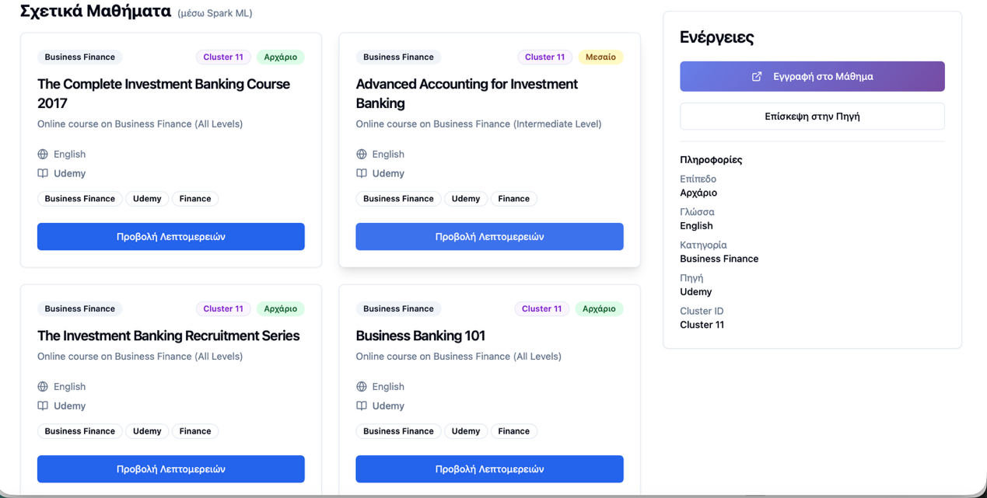

- Παραδείγματα clusters

